МИНИСТЕРСТВО СЕЛЬСКОГО ХОЗЯЙСТВА
РОССИЙСКОЙ ФЕДЕРАЦИИ

Департамент научно-технологической политики и образования

Федеральное государственное бюджетное учреждение

СЕВЕРО-КАВКАЗСКАЯ ГОСУДАРСТВЕННАЯ ЗОНАЛЬНАЯ
МАШИНОИСПЫТАТЕЛЬНАЯ СТАНЦИЯ

Протокол испытаний
№ 11-47-13 (1060042)

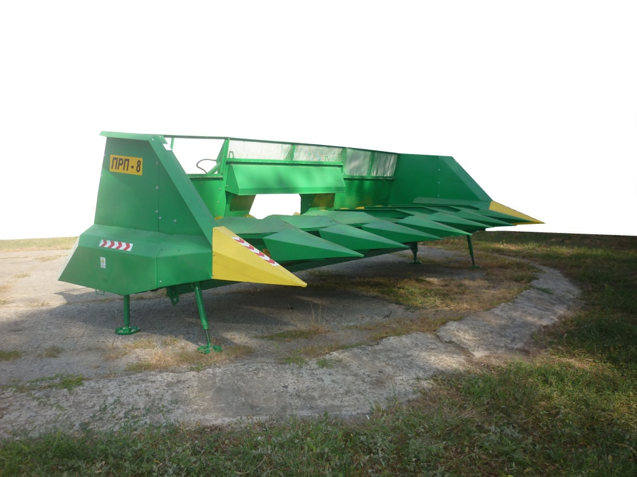

ПРИСПОСОБЛЕНИЕ 8-ми РЯДНОЕ
ДЛЯ УБОРКИ ПОДСОЛНЕЧНИКА ПРП-8

Изготовитель (разработчик) | Адрес
ООО «НИПВФ» Тензор-Т» | 347916, г. Таганрог,  ул. Вишневая, 11-49

Результаты испытаний (краткие)
Приспособление 8-ми рядное для уборки подсолнечника ПРП-8
Назначение | Приспособление ПРП-8 предназначено для уборки подсолнечника во всех зонах его возделывания в агрегате с зерноуборочными комбайнами «TORUM», «ACROS», «Дон-1500Б», с порядковым номером, начиная  с № 097199; «Вектор», с порядковым номером, начиная с № 01645 и их модификациями
Качество работы:
Высота среза, см |  | 94,6
Рабочая ширина захвата, м |  | 5,6
Потери семян за агрегатом (ПРП-8+  РСМ-142 «ACROS-580»), %,  в том числе:  - за жаткой (приспособлением)  - за молотилкой комбайна |  | 0,33  0,10  0,23
Содержание основных семян, % |  | 95,92
Повреждение семян, %,  из них:  - дробление  - облущивание |  | 2,06  1,21  0,85
Содержание сорной примеси, % |  | 4,08
Производительность за 1 ч основного времени, т (га) |  | 7,2 (3,98)
Условия эксплуатации:
Рабочая скорость движения, км/ч (м/с) |  | 7,1 (1,97)
Средняя высота растений, см |  | 140,1
Густота растений, тыс.шт./га |  | 42,5
Ширина междурядий, см |  | 70,0
Полеглость , % |  | 0
Ярус расположения корзинок, см |  | 40
Диаметр корзинки, см |  | 13,3
Диаметр стебля, мм |  | 17,8
Высота расположения корзинок над землей, см |  | 120,6
Урожайность, ц/га |  | 18,0
Влажность, %:  - семян  - стеблей  - корзинок |  | 10,0  19,86  15,39
Навеска на комбайн (способ агрегатирования) |  | Фронтально на зерноуборочный комбайн РСМ-142 «ACROS-580»
Перевод в рабочее и транспортное положения |  | Гидравлический

Настройка рабочих органов | Высота среза с помощью двух гидроцилиндров проставки и комплектом сменных звездочек на выходных валах; натяжение транспортеров стеблей и лент транспортеров семян вращением натяжных винтов; натяжение цепных передач с помощью натяжных звездочек; зазоры между сегментами режущих аппаратов и противорезами подкладыванием регулировочных шайб
Оперативная трудоемкость монтажа приспособления на комбайн, чел.-ч | 0,41
Агрегатирование | С зерноуборочными комбайнами «TORUM», «ACROS»,  «Дон-1500Б», с порядковым номером, начиная с № 097199; «Вектор», с порядковым номером, начиная с № 01645 и их модификациями
Трудоемкость ежесменного ТО, чел.-ч | 0,17
Эксплуатационная надежность | Удовлетворительная
Удобство управления | Обеспечено
Безопасность выполнения работ | Обеспечена

Описание конструкции машины
Приспособление восьмирядное для уборки подсолнечника ПРП-8 состоит из жатки, проставки (рамы переходной), гидросистемы, тяг для фиксации приспособления относительно корпуса наклонной камеры комбайна и звездочки z=20 для переоборудования домолачивающего устройства комбайна.
Жатка приспособления представляет собой навесную фронтальную машину ручьевого типа. Жатка предназначена для среза корзинок и транспортировки их в наклонную камеру комбайна и состоит из корпуса; шнека; лифтеров левых, правых и среднего; щита ограждения приводов; щита ветрового с надставками; транспортеров семян и стеблей, режущих аппаратов, цепного привода, опорных стоек.
Проставка переходная предназначена для соединения каркаса жатки с наклонной камерой комбайна. Проставка представляет собой сварную каркасную конструкцию.
Гидросистема приспособления предназначена для изменения угла наклона жатки, навешенной на комбайн, что позволяет уменьшать высоту среза убираемого подсолнечника при его низкорослости. Гидросистема включает в себя два гидроцилиндра, рукава высокого давления и трубопроводы

Техническая характеристика
Показатели | Численные значения
Тип изделия | Навесное
Привод приспособления | Карданной передачей от наклонной камеры
Тип режущего аппарата | Сегментно-дисковый
Тип транспортера стеблей | Цепной с лапками
Тип транспортера семян | Ленточный
Тип шнека | С правой и левой спиралями
Ширина захвата, м:  - конструкционная  - рабочая | 5,6  5,6
Число рядков, обрабатываемых жаткой | 8
Ширина междурядий, на которую рассчитана жатка, см | 70
Количество режущих аппаратов | 8
Количество транспортеров стеблей | 8
Количество транспортеров семян | 7
Ширина ленты транспортера семян, мм | 300
Габаритные размеры приспособления, мм:  в положении хранения  - длина  - ширина  - высота | 2800  5775  1720
Габаритные размеры приспособления на транспортной тележке РСМ-142.29, мм:  - длина  - ширина  - высота | 11660  3450  2145
Габаритные размеры приспособления в агрегате с комбайном РСМ-101  «Вектор-430», мм:  в рабочем положении  - длина  - ширина  - ширина при выгрузке  - высота (с открытой крышей бункера) | 10820  5775  9940  5850 (по выгрузному шнеку)
Скорость агрегата, км/ч:  - транспортная  - рабочая | До 20  5,0…9,0
Масса жатки, кг | 2955
Масса приспособления, кг:  - в комплектации поставки  - сухая (конструкционная) | 1790  1714

Результаты испытаний
Качество работы | Испытания проводились при урожайности 18,0 ц/га, биометрические показатели подсолнечника (ярусность корзинок - 40 см), высота их расположения над землей - 120,6 см, высота стеблестоя - 140,1 см, диаметр корзинки - 13,3 см и стебля - 17,8 мм) соответствовали требованиям ТУ, при рабочей скорости 7,1 км/ч.  Фактическая высота среза – 94,6 см. При этом, потери семян за жаткой приспособления (0,10 %) соответствуют ТУ (не более 2,5 %).  Качество бункерного зерна по повреждению семян (2,06 %) и содержанию сорной примеси (4,08 %) не превышает норматив ТУ (не более 3 % и не более 5 %, соответственно).  Коэффициент надежности технологического процесса – 1,0 (по ТУ - 0,98)
Производительность | Производительность комбайна с приспособлением ПРП-8 на уборке подсолнечника за час основного времени - 7,2 т (3,98 га), что отвечает ТУ (не менее 6,5 т/ч).  Производительность за час сменного времени снизилась, по сравнению с основной, на 53,0 % –3,4 т (1,87 га).  Производительность за час эксплуатационного времени за счет незначительных затрат на устранение технических отказов и затрат на проведение периодического техобслуживания остается на уровне сменной – 3,4 т (1,87 га).  Удельный расход топлива за время сменной работы 4,0 кг/т - на тонну убранного подсолнечника и 7,27 кг/га - на гектар убранной площади
Безопасность движения | Приспособление для уборки подсолнечника ПРП-8 не соответствует требованиям безопасности ГОСТ Р 53489 по двум пунктам:  - боковой световозвращатель расположен от переда машины на расстоянии 4510 мм, при норме - не более 3000 мм;  - техническое описание и инструкция по эксплуатации не соответствуют требованиям ГОСТ Р ИСО 12100-2

Техническое обслуживание | При техническом обслуживании используется комплект инструмента, приложенный к комбайну.  При эксплуатации приспособления для уборки подсолнечника ПРП-8 предусмотрены:  - ежесменное техническое обслуживание (ЕТО) через каждые 8…10 часов работы;  - периодическое техническое обслуживание (ТО-1) через каждые 50 часов работы.  Трудоемкость ЕТО - 0,17 чел.-ч.  Трудоемкость ТО-1 составила 0,27 чел.-ч

Заключение по результатам испытаний
Испытанный образец приспособления 8-ми рядного для уборки подсолнечника ПРП-8 соответствует требованиям ТУ и НД по показателям назначения, надежности и безопасности, рекомендуется к применению в сельскохозяйственном производстве.
Конструкция приспособления ПРП-8 перспективна, вписывается в технологию производства сельскохозяйственной продукции. Выявленные недостатки требуют незначительных изменений конструкции машины
Испытания проведены: | ФГБУ «Северо-Кавказская МИС»  347740, г. Зерноград Ростовской области,  ул. Ленина, 32
Испытания провел: | Косьянов Д.В.
Источник информации: | Протокол испытаний № 11-47-13 (1060042)  от 19 декабря 2013 года

